プログラム操作説明書

No.2172010 情報システム学科3年

有馬祥太

1. 使用するキーボード、説明

・spaceキー :スタート、ストップを操作するボタン

・rキー :リセットするボタン

・ESCキー :プログラムを終了するボタン

1. 操作
   1. 「final_subject.exe」を開きます。
   2. 時計盤が表示される画面と黒い画面の2つが表れます。「初期状態」です。
   3. spaceボタンを押すとストップウォッチが開始されます。「動作状態」です。
   4. spaceボタンをもう一度押すと任意の時間で停止します。「一時停止状態」です。
   5. rキーを押すことで、時間をリセットすることができます。「初期状態」に戻ります。

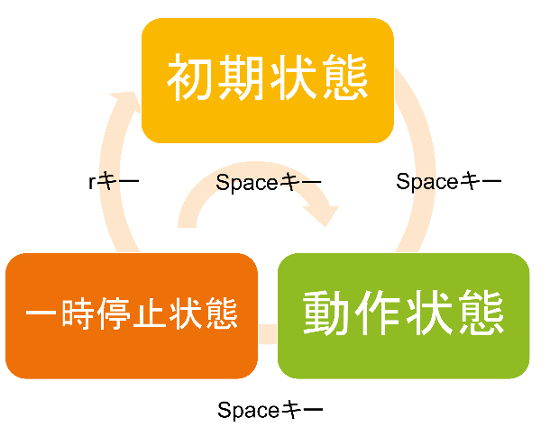また、再度spaceボタンを押すと、➃の任意の時間からストップウォッチが動き出します。「動作状態」に戻ります。

1. FAQ

Q:もしもプログラムを強制的に終了させたい場合

A:ESCキーを押す、右上の×を押す、Ctrl+Cのいずれかで、対応できます。

Q:rキーはストップウォッチが動作している状態でも押せますか?

A:押せます。計測時間は保存されないので、気を付けてください。